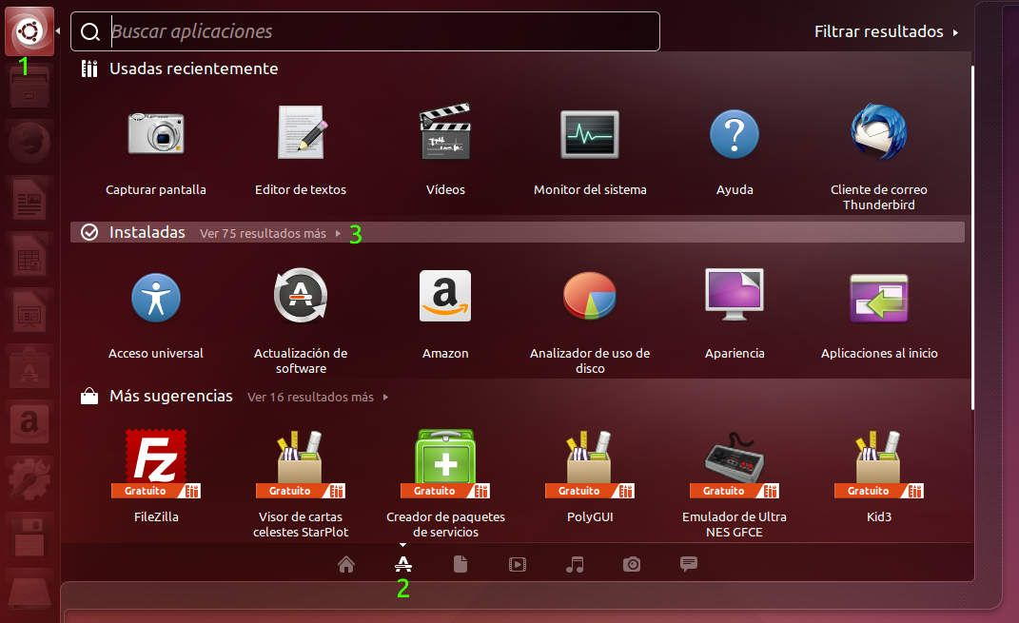

**1.- INTRODUCCIÓN**

**LINUX**

Leandro Jorge Fernández Vega

DGIIM

Grupo 1

Linux o GNU/Linux es un sistema operativo de software libre (no es propiedad de ninguna persona o entidad) creado por el finlandés Linus Tovalds. Es un sistema multiplataforma, multiusuario y multitarea.

Gracias al software libre de Linux, que permite modificarlo a cualquier persona, se han ido desarrollando diversas distribuciones, entre las que se encuentran:

* **Fedora**: persigue ser un referente del mercado de código abierto, caracterizándose por ser un sistema estable y muy seguro.
* **Debian**: se trata de una de las primeras distribuciones en desarrollarse de Linux, que sirvió de base para posteriores y ha sido una de las más populares. Destaca por su gran repositorio de paquetes de distribuciones y su sistema de empaquetado .deb.
* **Ubuntu**: es la distribución de Linux más popular, dirigida al usuario medio. Se trata de una versión muy fácil de utilizar pues está basada en la experiencia del usuario.

**2.- ENTORNOS**

A medida que avanzan los años, han ido surgiendo nuevos entornos dentro del propio sistema operativo que permiten una mejor adaptación a las necesidades de cada usuario. Entre ellos, encontramos:

* **GNOME:** entre sus principales características encontramos su simplicidad, unido a la potencia que presenta. Por tanto, se podría decir que se ha convertido en uno de los entornos más comunes debido a su simplicidad.
* **KDE Plasma**: se caracteriza por ser extremadamente ligero, lo que ayuda a ahorrar recursos del equipo. Es muy potente y personalizable, por lo que también está extendido en el sector del hacking.
* **Mate:** Surgió originalmente como extensión de GNOME 2. Ofrece multitud de aplicaciones por defecto, muy prácticas para todo tipo de usuarios, sin importar su experiencia. Además, debemos tener en cuenta que dispone de su propio Terminal, un editor de texto llamado Pluma y hace uso de Caja como gestor de archivos. Es muy adecuado para equipos de recursos limitados.
* **Cinnaomon:** es un derivado de GNOME, por lo que comparte muchos aspectos con él, pero con sus propios elementos de diseño. Utiliza el gestor de pantalla MDM, **Nemo** como gestor de archivos y **Muffin** para las ventanas.

### Xfce: ofrece un aspecto moderno y amigable, además de consumir una cantidad mínima de recursos. Hace uso de Xfwm como gestor de ventanas y Thunar como gestor de archivos.

**3.- COMANDOS**

Para poder controlar procesos del sistema con mayor precisión, debemos ejecutar una serie de comandos específicos en la Terminal del sistema. Puede que algunos de ellos requieran permiso root o incluso varíen unas versiones de otras del sistema. Dado que la lista total de comandos del sistema es innumerable, se pueden señalar algunos ejemplos:

* **su *nombreusuario***: Cambia el usuario actual a nombreusuario (pedirá la contraseña del usuario con el que queramos iniciar la sesión).
* **who –u**: Muestra los usuarios conectados al sistema.
* **who –b**: Muestra la fecha y hora del último reinicio del sistema.
* **ps –a**: Muestra todos los procesos en ejecución y el identificador de proceso (PID)
* **ps -e -orss=,args= | sort -b -k1,1n | pr -TW$COLUMNS**: Muestra los procesos ordenados por uso de memoria.
* **kill -9 *numeroproceso***: Cierra el proceso especificado por el PID (numeroproceso).
* **ls –l**: Lista los ficheros y directorios de la ubicación actual.
* **sh *nombrefichero*.sh**: Ejecuta el fichero de script especificado.
* **./*nombrefichero***: Ejecuta la aplicación especificada.
* **apt-get install *nombreaplicacion***: Instala la aplicación especificada.
* **apt-get update:** Actualiza la base de datos de paquetes a actualizar o instalar a partir del fichero '/etc/apt/sources.list'.
* **apt-get upgrade**: Actualiza todos los paquetes instalados en el sistema a la última versión disponible.
* **apt-get install –f**: Comprueba la correcta instalación de los paquetes descargados en '/var/cache/apt/archives/', repitiendo la instalación si fuese necesario o bajando algún paquete dependiente que no se haya descargado.
* **apt-get clean**: Elimina todos los paquetes (.deb) descargados.
* **cp *nombrefichero carpetadestino***: Copia uno o varios ficheros a la carpeta especificada.
* **mv *nombrecarpeta carpetadestino***: Mueve una carpeta/fichero al destino especificado, también sirve para renombrar ficheros/directorios.
* **apt-cache search *datoabuscar***: Busca una aplicación en la lista de aplicaciones a instalar.
* **whoami**: Muestra el usuario con el que se ha iniciado la sesión de terminal
* **pwd**: Muestra el directorio de trabajo actual.
* **ifconfig**: Muestra la IP del pc y la configuración de red.
* **iwconfig**: Muestra información de las tarjetas de red inalámbrica (wireless) que haya instaladas en el equipo.

**4.- EJEMPLOS DE USO**

Linux está presente en muchas más aplicaciones y sistemas de los que creemos. Por ejemplo, en el escritorio, en dispositivos móviles, sistemas, servidores y muchas aplicaciones.

Quizás el ejemplo más común de los usos de Linux es **Android**, sistema operativo presente en la mayoría de tabletas, teléfonos móviles y otros dispositivos. Además, servicios que usamos a diario como **Wikipedia, Twitter o Facebook tienen arquitecturas basadas en Linux, lo que permite gran flexibilidad y capacidad de personalización.** **Google utiliza Linux** tanto en sus puestos de trabajo como en sus servidores.

En el ámbito más internacional, el sistema operativo está presente en la **Estación Espacial Internacional**, drones de la Marina estadounidense y **submarinos nucleares** americanos. Además, sistemas como los de la **Bolsa de Nueva York**, del **tráfico aéreo de Estados Unido**s, **de gestión del tráfico rodado** y de trenes de alta velocidad de Japón se sustentan en este sistema operativo.

Finalmente, podemos encontrar sistemas basados en Linux en muchas aplicaciones de la vida cotidiana como la caja registradora de un supermercado, dispensadoras automáticas de billetes de tren o metro, electrodomésticos, **coches** e incluso calculadoras.

**5.- Webgrafía**

* Jjvelasco. “Cómo Podrías Estar Usando Linux Sin Saberlo.” *Hipertextual*, 9 July 2015, <https://hipertextual.com/2013/07/usos-de-linux-que-no-imaginabas>
* AjpdSoft, Proyecto. *Comandos Linux y Ejemplos De Utilizacin, Comandos Bsicos GNU Linux Proyecto Ajpdsoft*, <https://www.ajpdsoft.com/modules.php?name=News&file=article&sid=155>
* Onieva, David. “Elige Tu Entorno De Escritorio Linux Preferido En Esta Selección.” *SoftZone*, 20 Jan. 2022, <https://www.softzone.es/linux/programas/entornos-escritorio-linux/>